ЧЕЛЯБИНСКАЯ ОБЛАСТЬ

АДМИНИСТРАЦИЯ
ЗЛАТОУСТОВСКОГО ГОРОДСКОГО ОКРУГА
РАСПОРЯЖЕНИЕ

08.04.2026 г. | № | 1150-р/АДМ
г. Златоуст
Об утверждении проекта межевания территории

В соответствии с Градостроительным кодексом Российской Федерации, Федеральным законом от 06 октября 2003 г. № 131-ФЗ «Об общих
принципах организации местного самоуправления в Российской Федерации», на основании протокола № 7 Комиссии по территориальному планированию
от 20 марта 2026 г.:
1. Утвердить проект межевания территории, расположенной
по адресному ориентиру: Челябинская область, г. Златоуст,
ул. им. Я.М. Свердлова, д. 43 в составе: Основная (утверждаемая) часть проекта межевания территории. Текстовая часть. Графическая часть. (Приложение).
2. Считать утвержденный проект межевания территории основанием
для дальнейшего архитектурно-строительного проектирования отдельных объектов капитального строительства, инженерной инфраструктуры (инженерные сети, и тому подобное) и других объектов, размещаемых
на данной территории.
3. Пресс-службе Администрации Златоустовского городского округа (Семёнова А.Г.) опубликовать настоящее распоряжение без приложений
в газете «Златоустовский рабочий» со ссылкой: http://www.zlat-go.ru/
и разместить в полном объеме на официальном сайте Златоустовского городского округа в сети «Интернет» в течение семи дней.
4. Организацию выполнения настоящего распоряжения возложить
на начальника Управления архитектуры и градостроительства Администрации Златоустовского городского округа Арсентьеву С.В.
5. Контроль за выполнением настоящего распоряжения возложить
на заместителя Главы Златоустовского городского округа по строительству Сабанова О.В.

Заместитель Главы  Златоустовского городского округа по инфраструктуре | 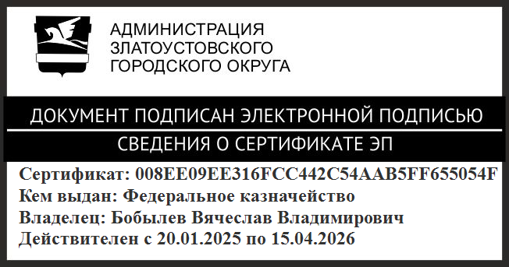 | В.В. Бобылев

